# 2 CAMERA MOVEMENT & LAYER PARENTING

|  |  |  |
| --- | --- | --- |
| **NIM** | : | 2118073 |
| **Nama** | : | Enrico Erdhani |
| **Kelas** | : | B |
| **Asisten Lab** | : | Maria Avriliana Surat Lelaona (2218096) |
| **Baju Adat** | : | Pakaian Adat Miskat – Kalimantan Timur |
| **Referensi** | : | <https://www.orami.co.id/magazine/pakaian-adat-kalimantan-timur> |

## Tugas 1 : Menerapkan Efek Background Parallax dan Karakter Berjalan

1. **Membuat Dokumen Baru**
2. Buka Adobe Animate. Pilih preset HD lalu klik Create.

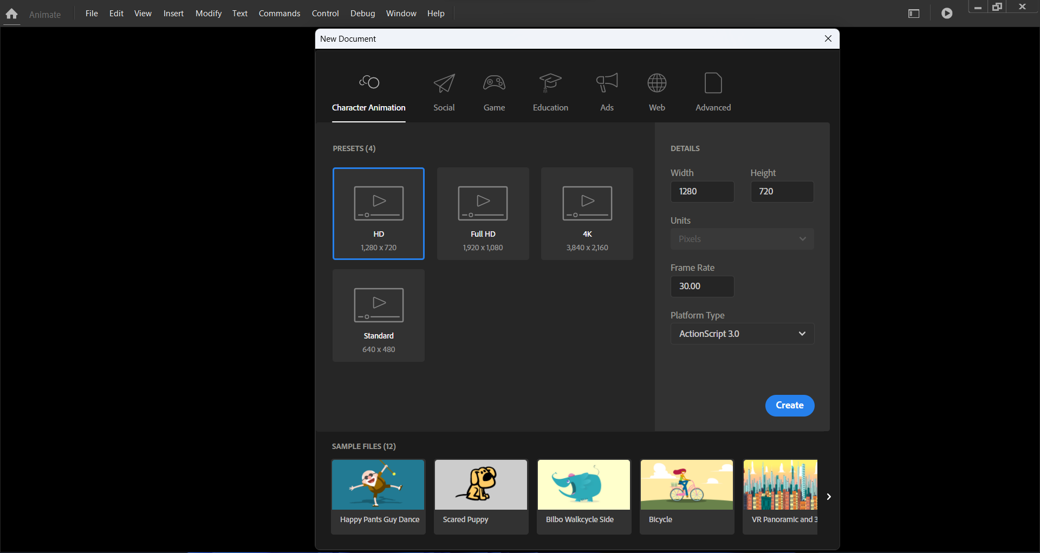

### 1.1 Tampilan Create Document

1. Setelah itu, dokumen baru akan terbuka dan siap untuk membuat animasi

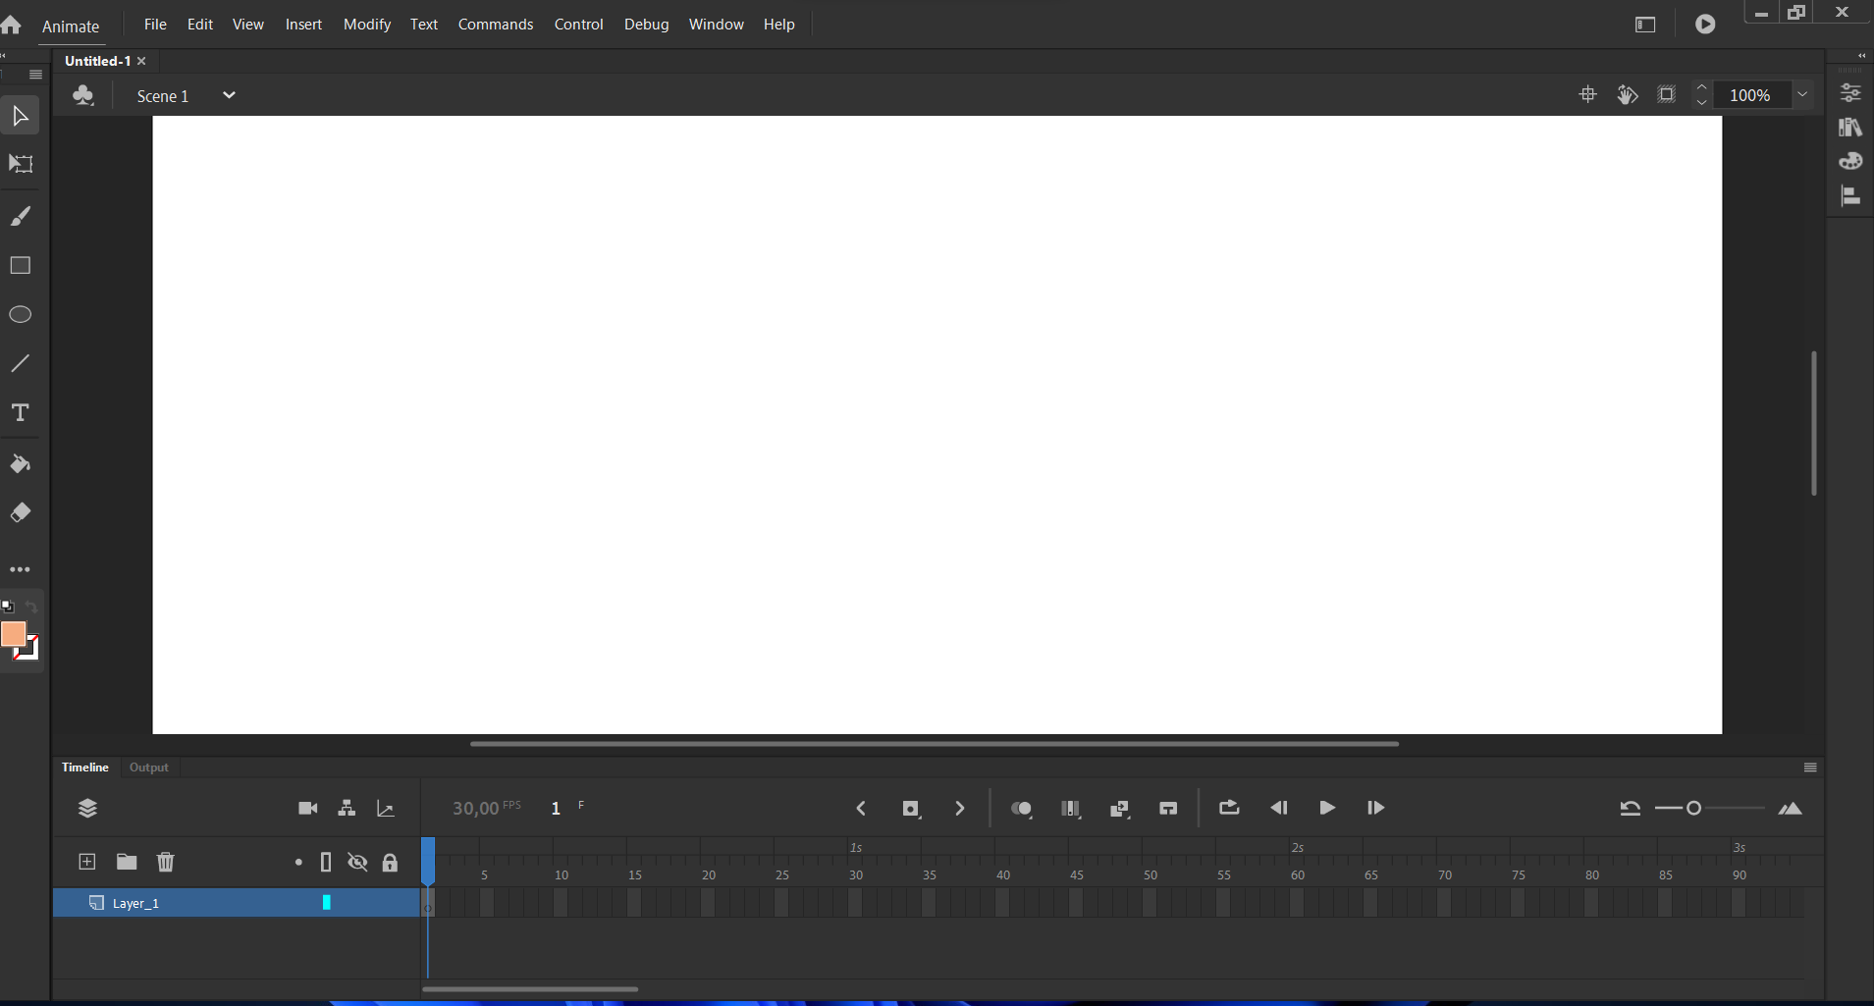

### 1.2 Tampilan Dokumen Baru

1. **Camera Movement**
2. Klik File, pilih Import > Import to Stage untuk mengimport gambar bahan. Pilih file gambar bernama ‘langit.jpg’ lalu klik open. Sesuaikan background langit. Lalu ubah nama layer menjadi langit, lalu kunci layer

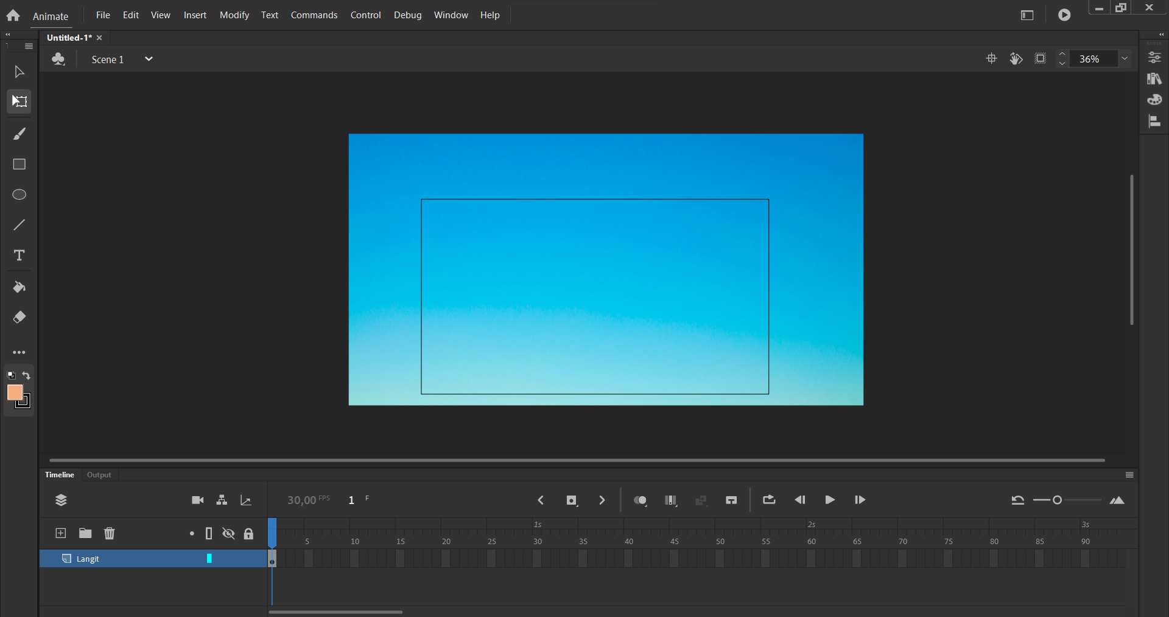

### 1.3 Tampilan Import Background

1. Selanjutnya buat layer baru bernama Jalan.

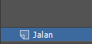

### 1.4 Tampilan Membuat Layer

1. Selanjutnya import gambar Jalan seperti import background langit. Sesuaikan gambar jalan

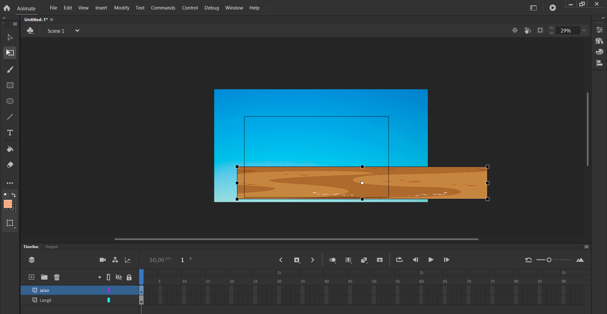

### 1.5 Tampilan Import Jalan

1. Selanjutnya buat layer baru, ubah nama menjadi Rumput

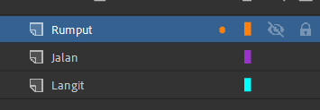

### 1.6 Tampilan Membuat Layer

1. Selanjutnya import gambar Rumput seperti import background langit. Sesuaikan gambar Rumput

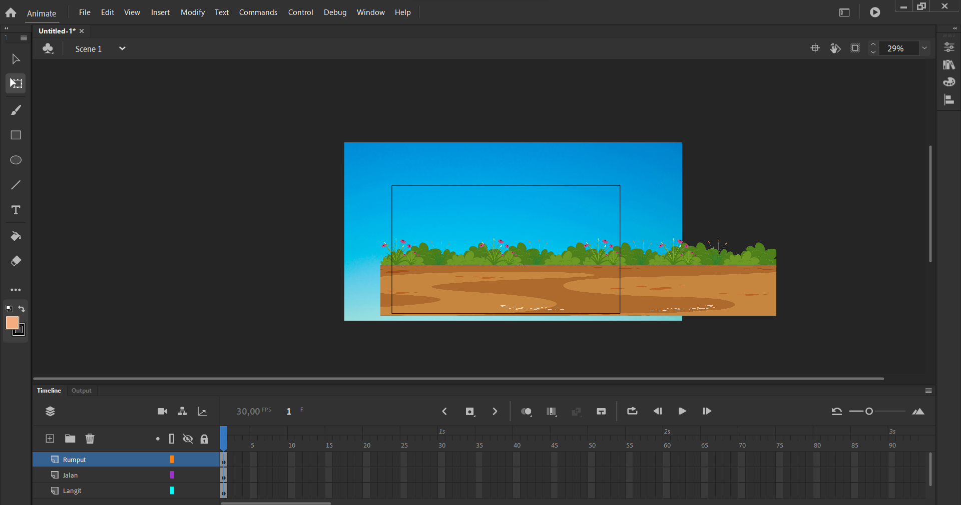

### 1.7 Tampilan Import Rumput

1. Selanjutnya buat layer baru, ubah nama menjadi Hutan

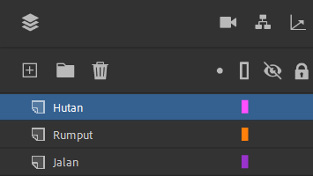

### 1.8 Tampilan Membuat Layer

1. Selanjutnya import gambar Hutan seperti import background langit. Sesuaikan gambar Hutan

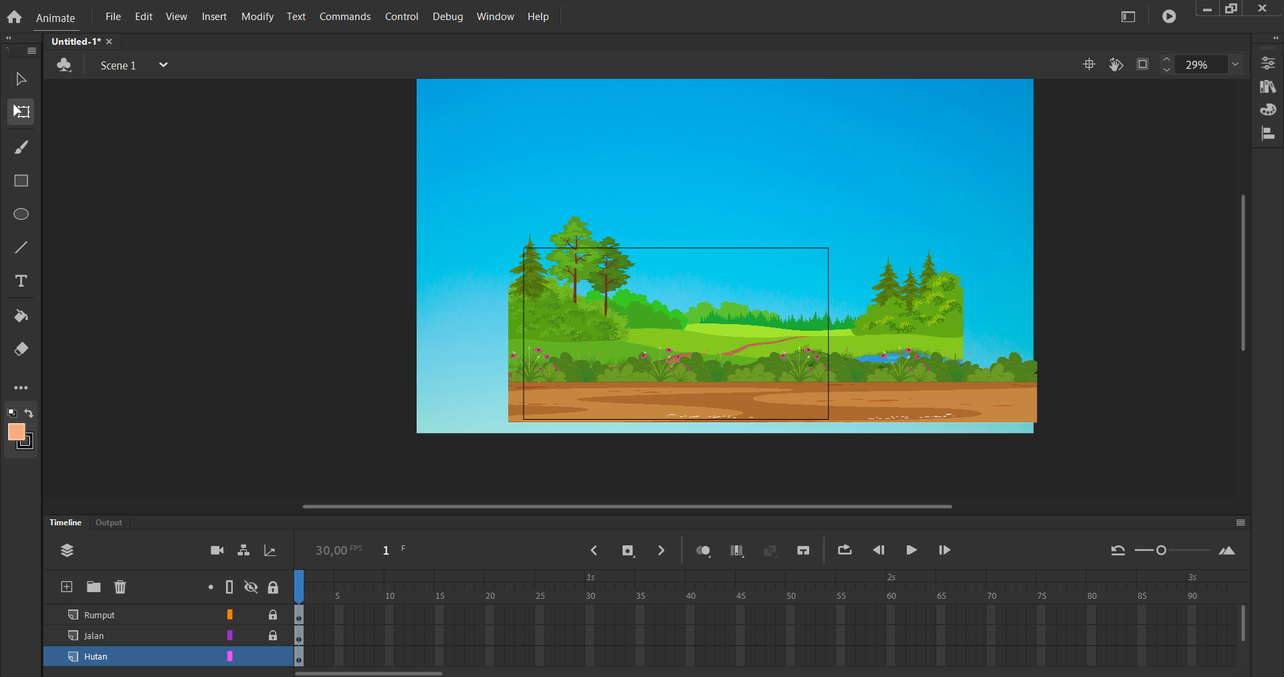

### 1.9 Tampilan Import Hutan

1. Selanjutnya buat layer baru, ubah nama menjadi Awan

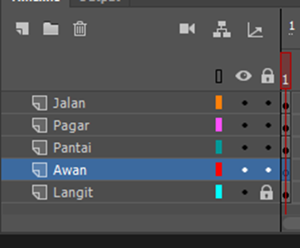

### 1.10 Tampilan Membuat Layer

1. Selanjutnya import gambar Awan seperti import background langit. Sesuaikan gambar awan

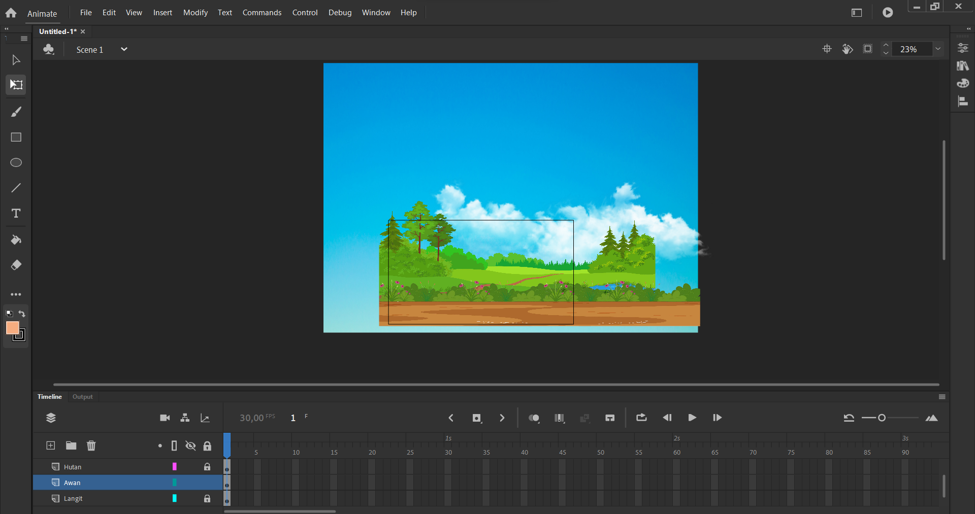

### 1.11 Tampilan Import Awan

1. Selanjutnya buat layer baru, ubah nama menjadi Pohon

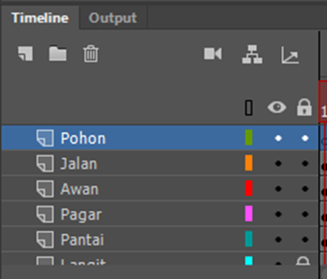

### 1.12 Tampilan Membuat Layer

1. Selanjutnya import gambar Pohon seperti import background langit. Sesuaikan gambar pohon

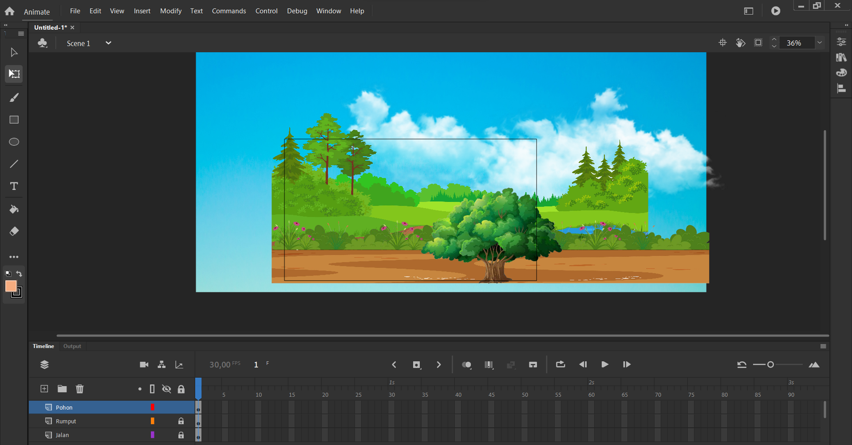

### 1.13 Tampilan Import Pohon

1. Selanjutnya klik kanan pada Pohon, lalu klik Convert to Symbol

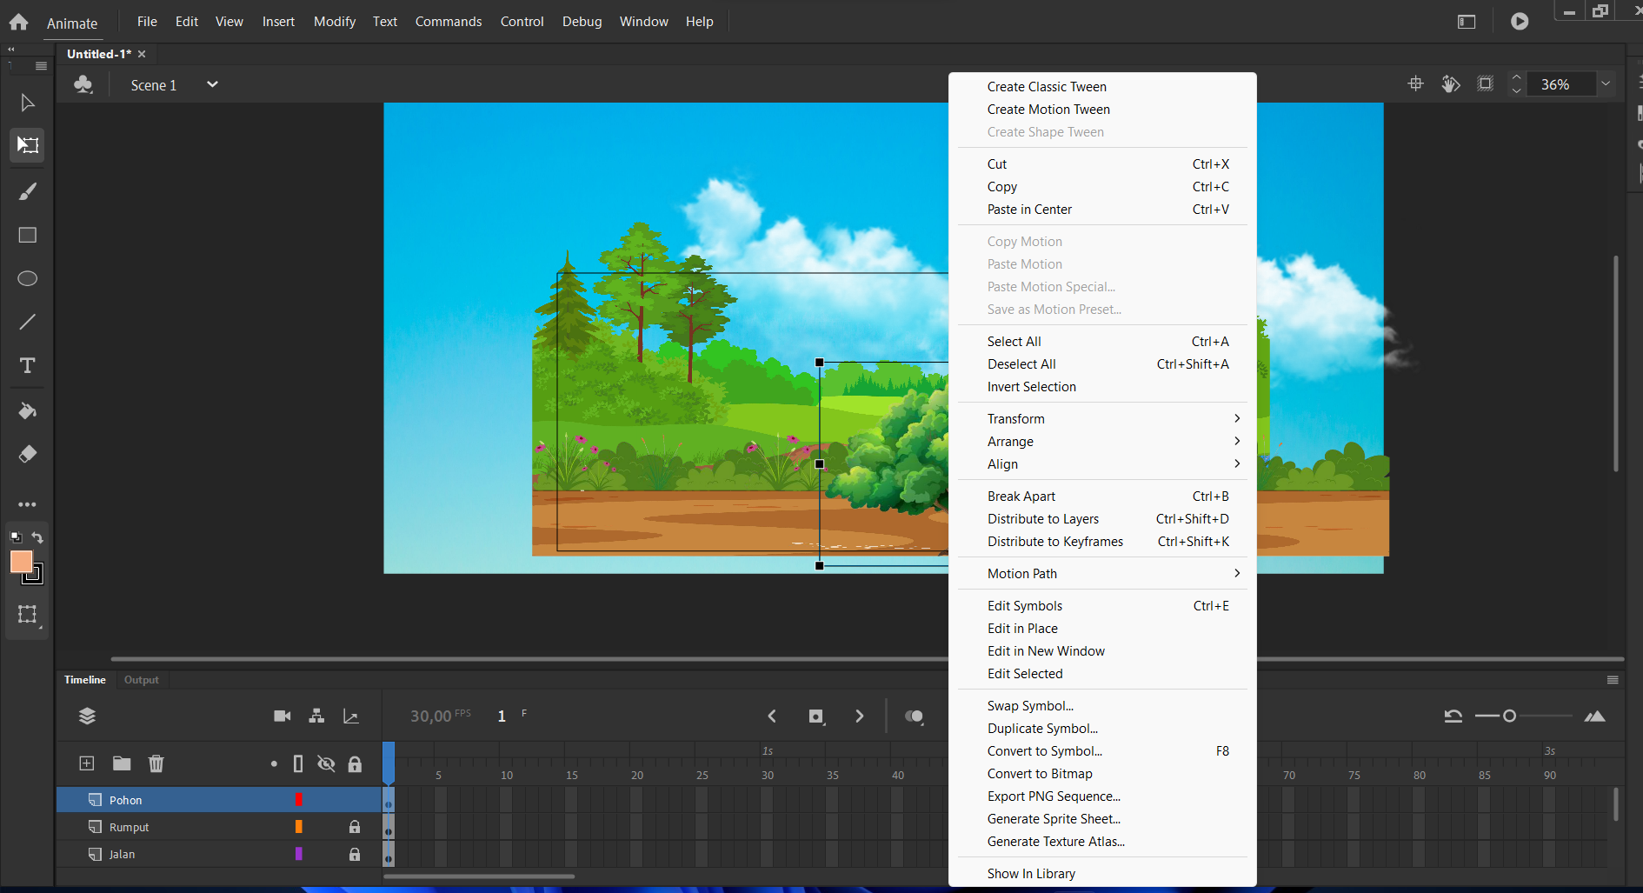

### 1.14 Tampilan Convert to Symbol

1. Ubah nama menjadi Pohon dan ubah type menjadi Graphic

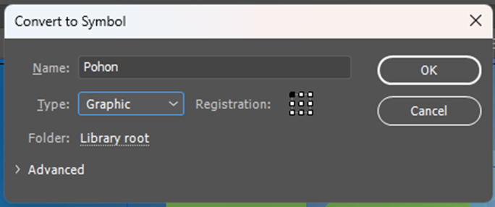

### 1.15 Tampilan Dialog Convert to Symbol

1. Klik gambar pohon, pergi ke Properties, cari Color Effect dan ubah di bagian Style menjadi Brigtness, ubah nilai Bright ke -20%

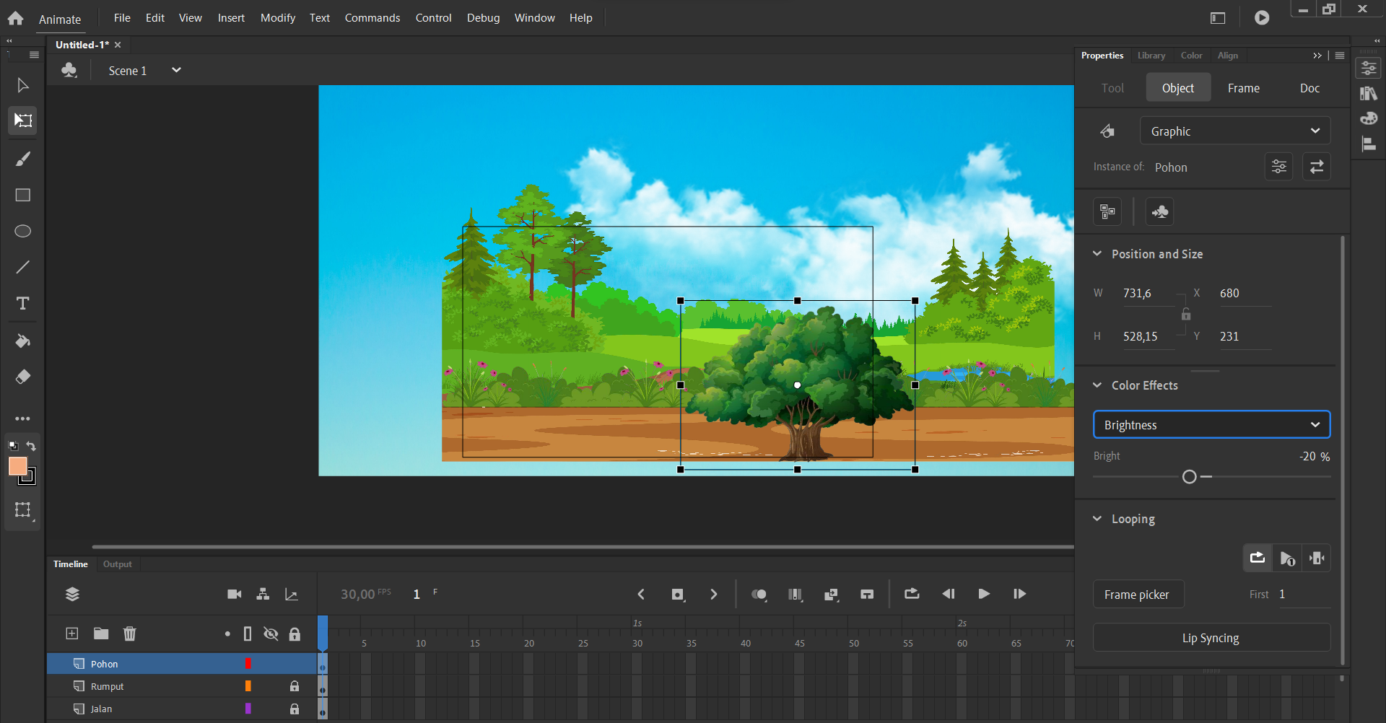

### 1.16 Tampilan Ubah Brightness

1. Kunci semua layer kecuali layer Pohon

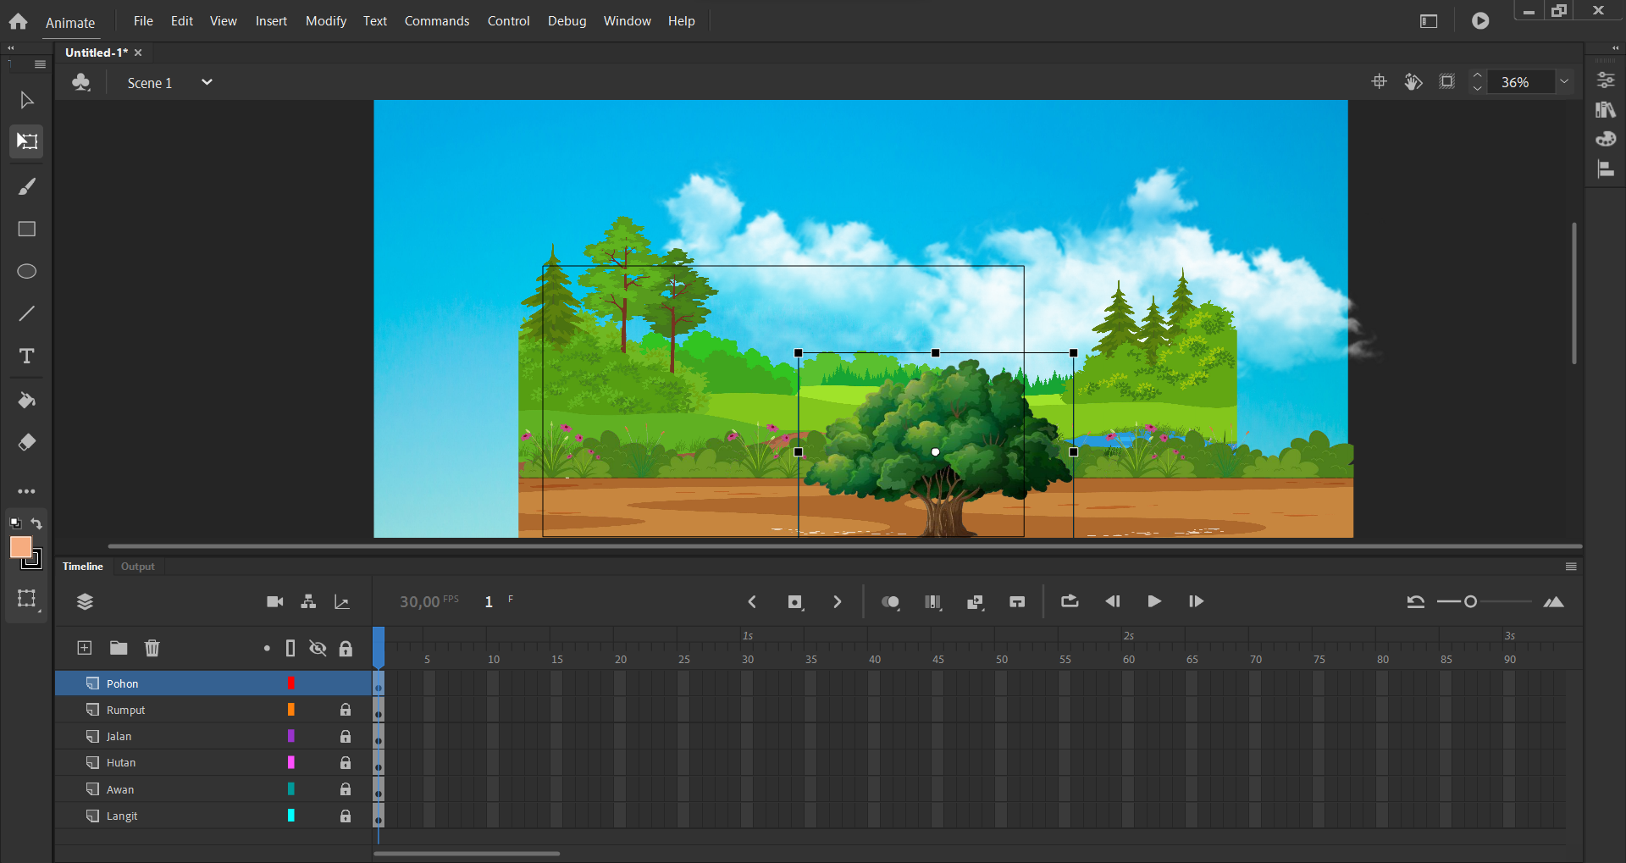

### 1.17 Tampilan Kunci Layer

1. Klik Add Camera, maka layer Camera akan muncul diatas sendiri

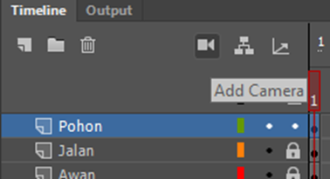

### 1.18 Tampilan Tambah Camera

1. Klik Window pada menu bar, lalu pilih Layer Depth

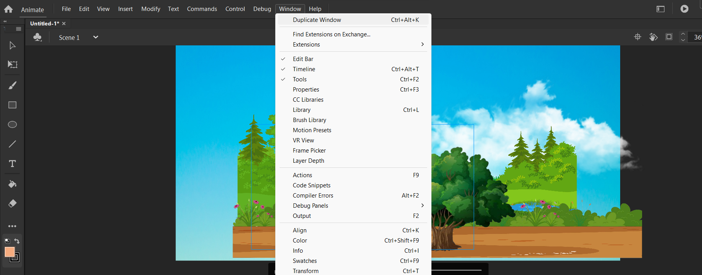

### 1.19 Tampilan Buka Layer Depth

1. Pada dialog Layer Depth, sesuaikan kedalaman dari masing masing gambar

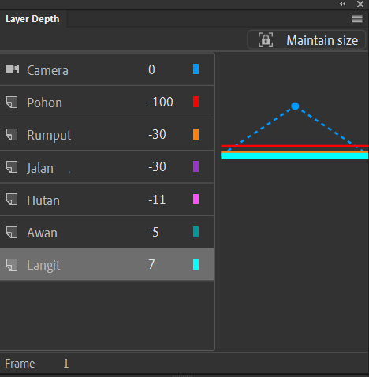

### 1.20 Tampilan Atur Layer Depth

1. Klik Attach pada layer Langit seperti pada gambar, ini memungkinkan agar layer Langit tetap berada di tempat saat kamera digunakan.

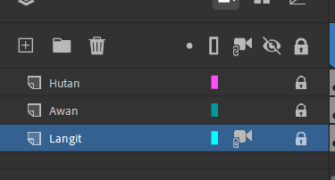

### 1.21 Tampilan Attach Layer

1. Block frame pada semua layer pada frame 215, klik kanan pilih Insert Keyframe.

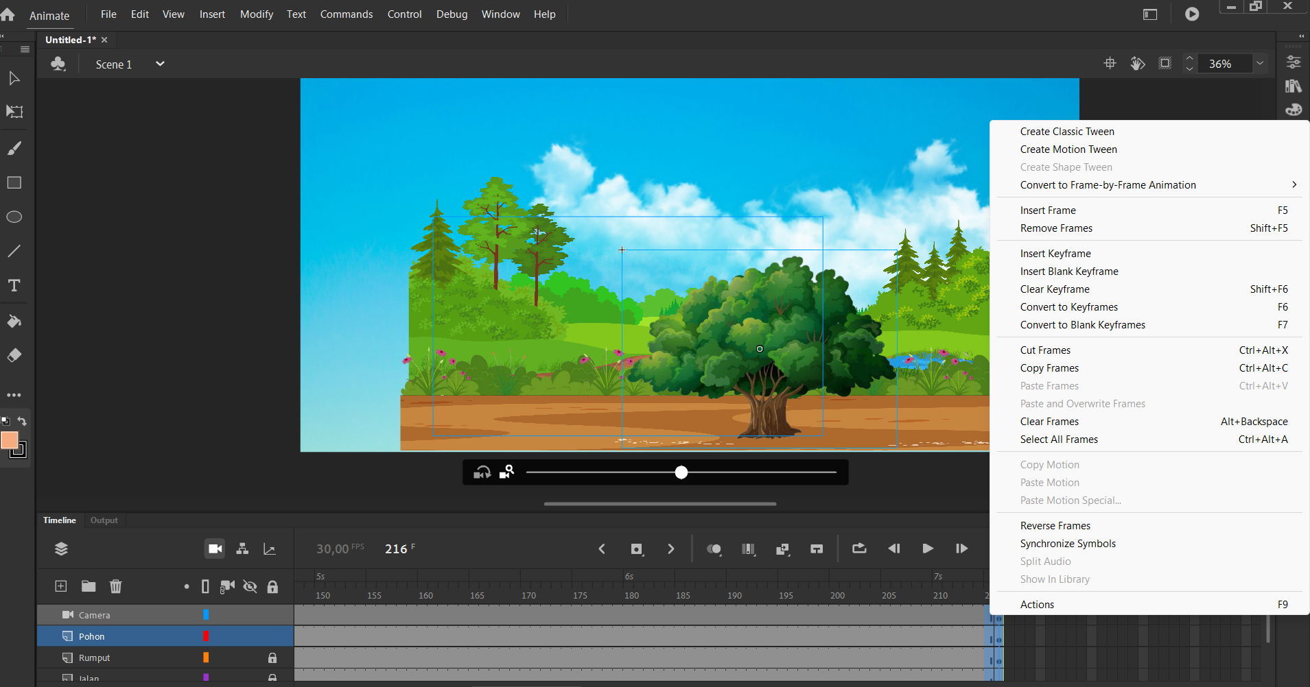

### 1.22 Tampilan Insert Keyframe

1. Pada Frame ke 215 gunakan Camera Tool kemudian tahan dan geser kursor ke kanan sambil menekan tahan Shift, maka objek-objek akan bergeser ke kiri.

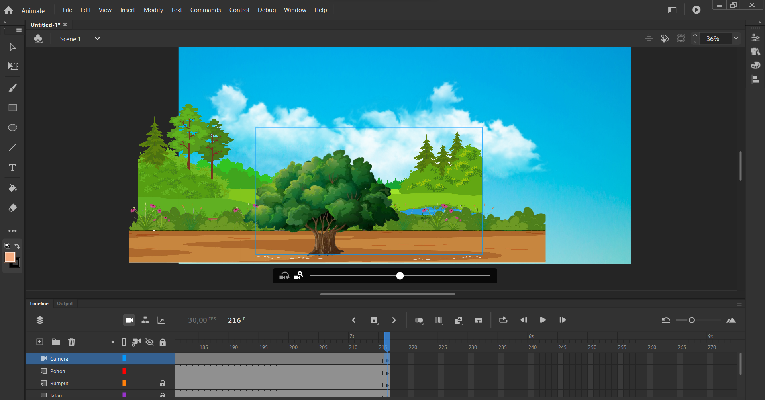

### 1.23 Tampilan Mengatur Camera

1. Klik diantara frame 1 – 215 pada layer Camera, klik kanan kemudian klik Create Classic Tween.

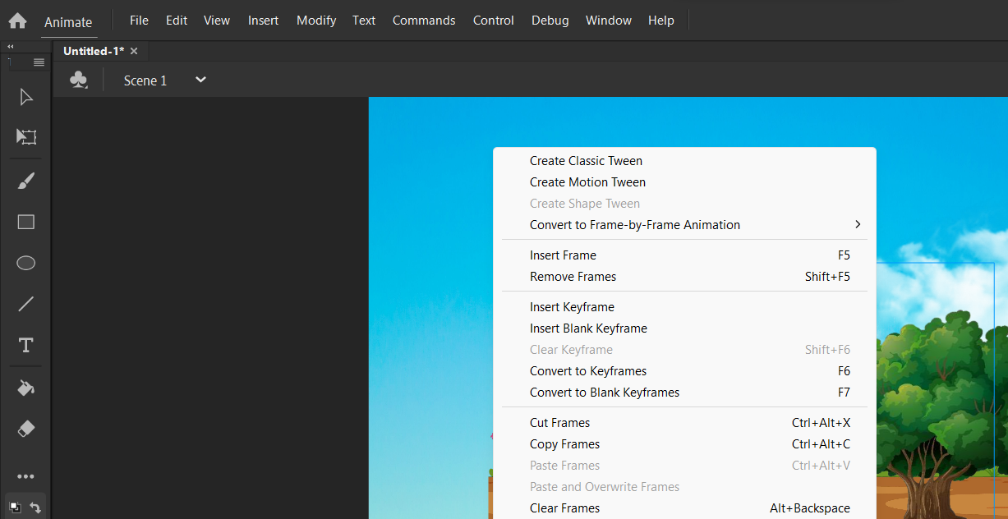

### 1.24 Tampilan Create Classic Tween

1. **Layer Parenting**
2. Import file karakter dengan cara klik file, pilih import lalu import to stage dan pilih file AI karakter

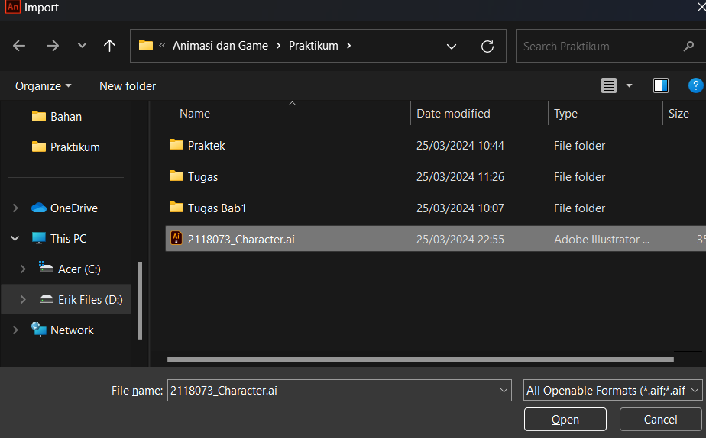

### 1.25 Tampilan Import Karakter

1. Lalu akan muncul dialog Import. Lalu klik Import

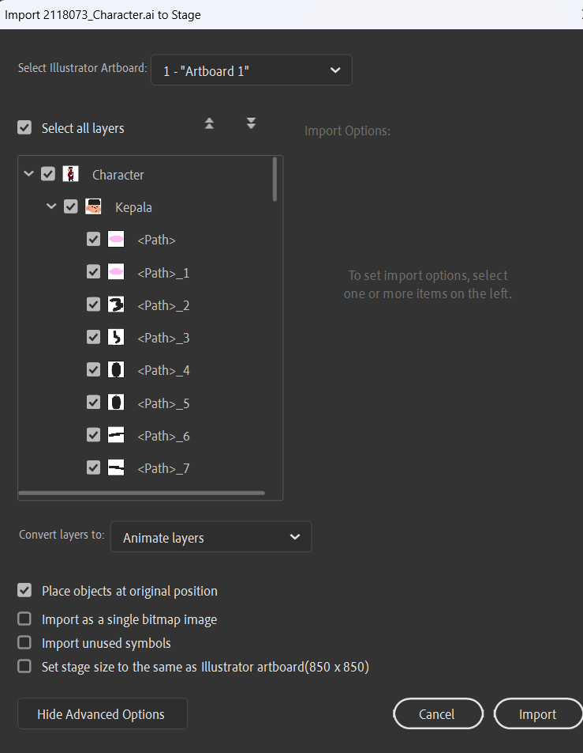

### 1.26 Tampilan Dialog Import

1. Buka Layer Depth, ubah nilai Layer Depth untuk layer Karakter lalu sesuaikan.

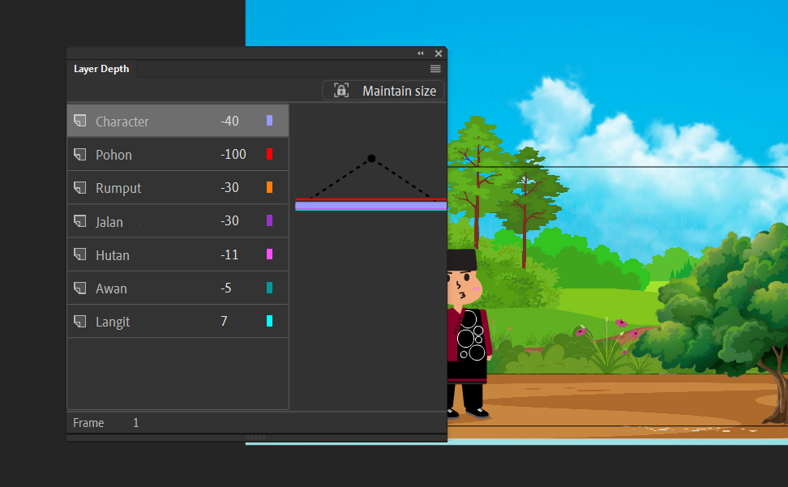

### 1.27 Tampilan Atur Layer Depth

1. Pada frame 1 layer Karakter, klik kanan karakter lalu klik Convert to Symbol

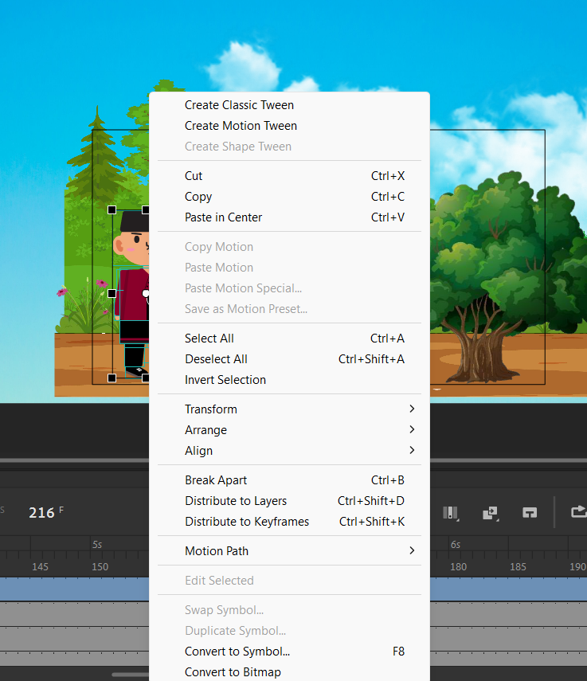

### 1.28 Tampilan Convert to Symbol

1. Lalu ubah nama menjadi Karakter

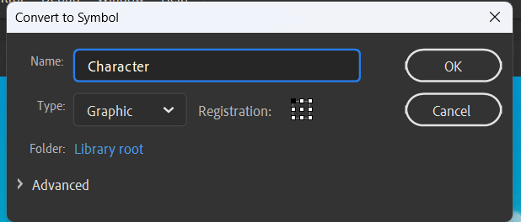

### 1.29 Tampilan Dialog Convert to Symbol

1. Double klik pada karakter, lalu kita akan memisahkan setiap anggota badan menjadi satu layer per anggota

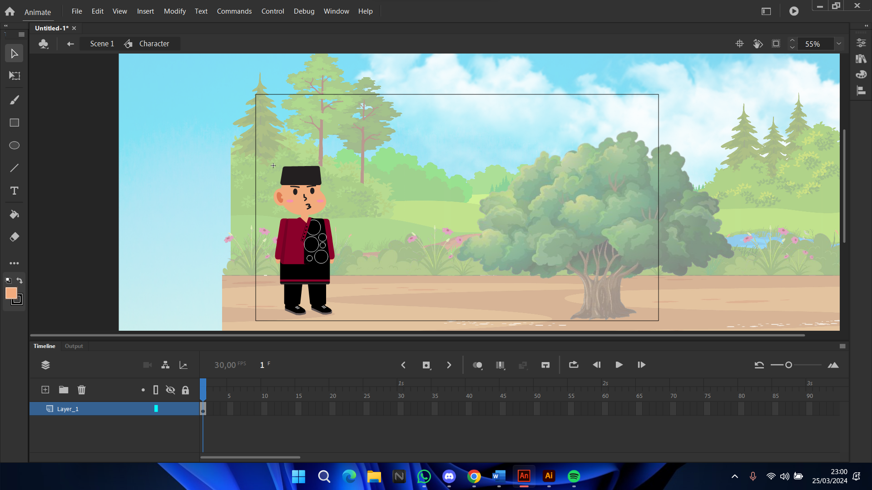

### 1.30 Tampilan Scene Karakter

1. Klik kanan pada kepala, lalu klik Cut

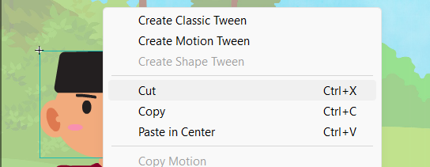

### 1.31 Tampilan Memisahkan Kepala

1. Lalu buat layer baru, beri nama Kepala dan klik kanan lalu pilih Paste in Place

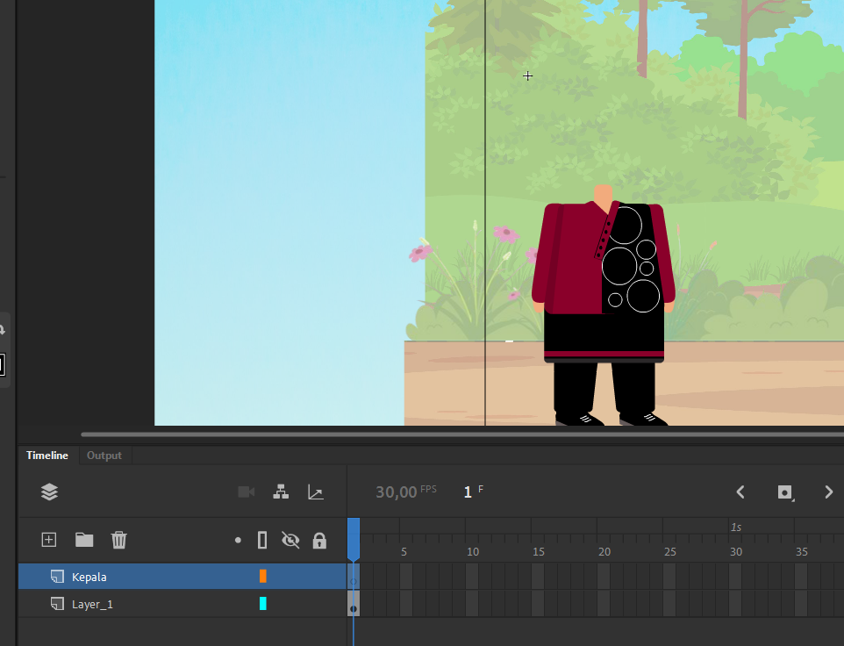

### 1.32 Tampilan Paste in Place

1. Klik kanan pada Leher, lalu klik Cut

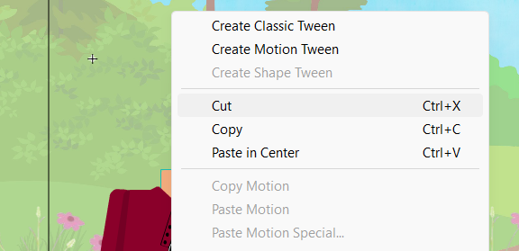

### 1.33 Tampilan Memisahkan Leher

1. Lalu buat layer baru, beri nama Leher dan klik kanan lalu pilih Paste in Place

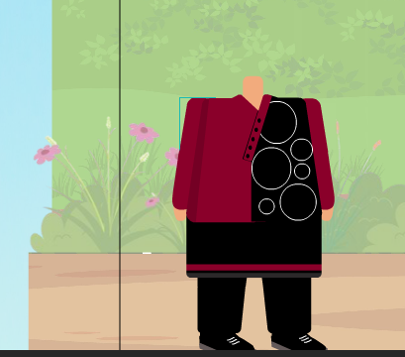

### 1.34 Tampilan Paste in Place

1. Klik kanan pada Tangan Kiri atas, lalu klik Cut

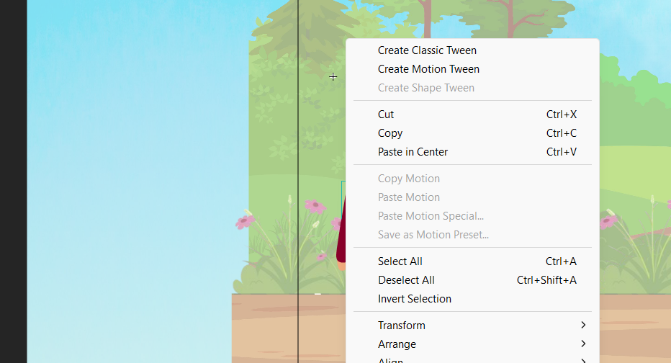

### 1.35 Tampilan Memisahkan Tangan Kiri atas

1. Lalu buat layer baru, beri nama Tangan Kiri atas dan klik kanan lalu pilih Paste in Place

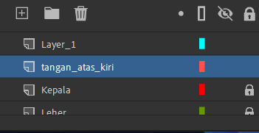

### 1.36 Tampilan Paste in Place

1. Klik kanan pada Tangan Kanan atas, lalu klik Cut

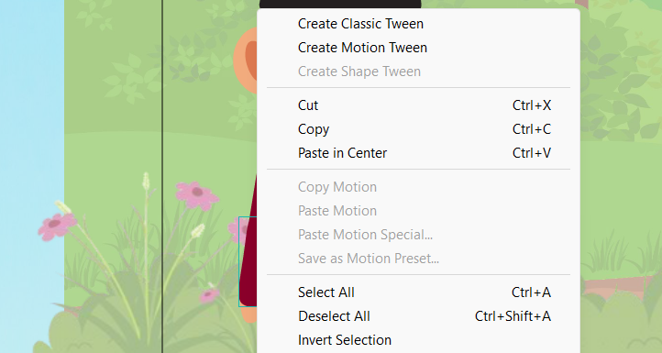

### 1.37 Tampilan Memisahkan Tangan bawah kiri

1. Lalu buat layer baru, beri nama Tangan bawah kiri dan klik kanan lalu pilih Paste in Place

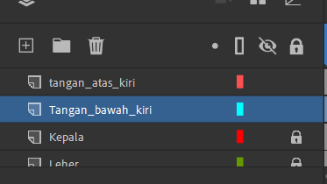

### 1.38 Tampilan Paste in Place

1. Klik kanan pada Telapak kiri, lalu klik Cut

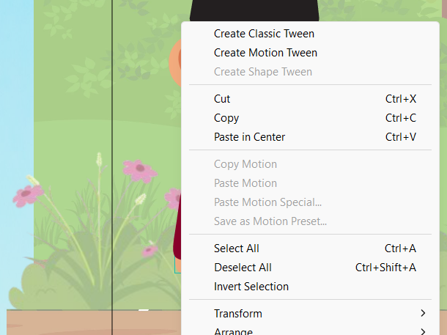

### 1.39 Tampilan Memisahkan Telapak kiri

1. Lalu buat layer baru, beri nama Telapak kiri dan klik kanan lalu pilih Paste in Place

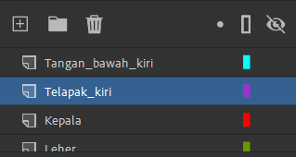

### 1.40 Tampilan Paste in Place

1. Klik kanan pada Paha kiri, lalu klik Cut

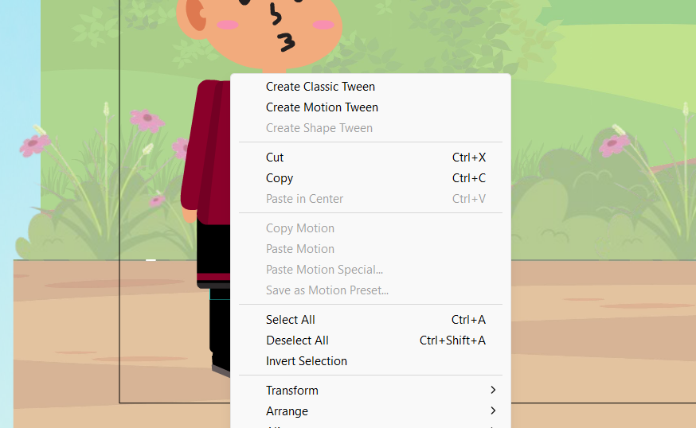

### 1.41 Tampilan Memisahkan Paha Kiri

1. Lalu buat layer baru, beri nama Paha kiri dan klik kanan lalu pilih Paste in Place

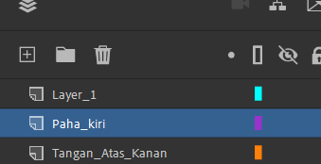

### 1.42 Tampilan Paste in Place

1. Klik kanan pada Kaki Kiri, lalu klik Cut

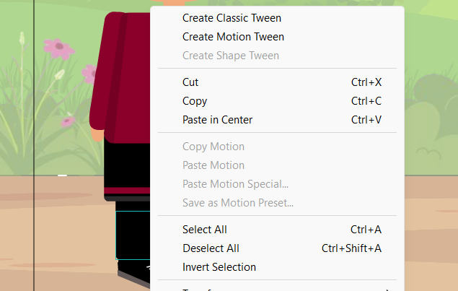

### 1.43 Tampilan Memisahkan Kaki Kiri

1. Lalu buat layer baru, beri nama Kaki Kiri dan klik kanan lalu pilih Paste in Place

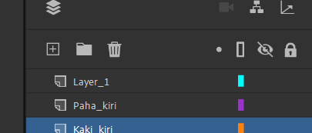

### 1.44 Tampilan Paste in Place

1. Klik kanan pada Sepatu kiri, lalu klik Cut

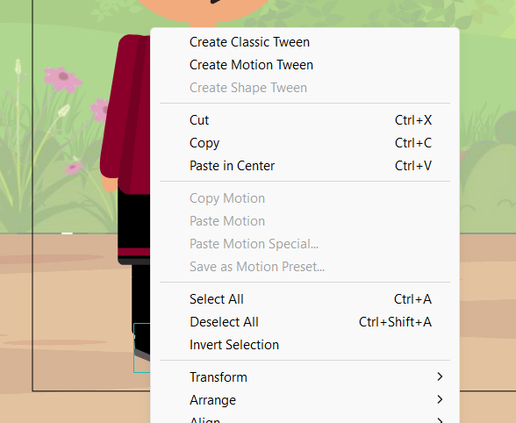

### 1.45 Tampilan Memisahkan Sepatu kiri

1. Lalu buat layer baru, beri nama Sepatu kiri dan klik kanan lalu pilih Paste in Place, lalu lakukan hal yang sama ke anggota tubuh lainnya

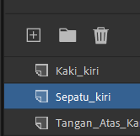

### 1.46 Tampilan Paste in Place

1. Lalu klik kanan pada setiap anggota tubuh, pilih Convert to Symbol

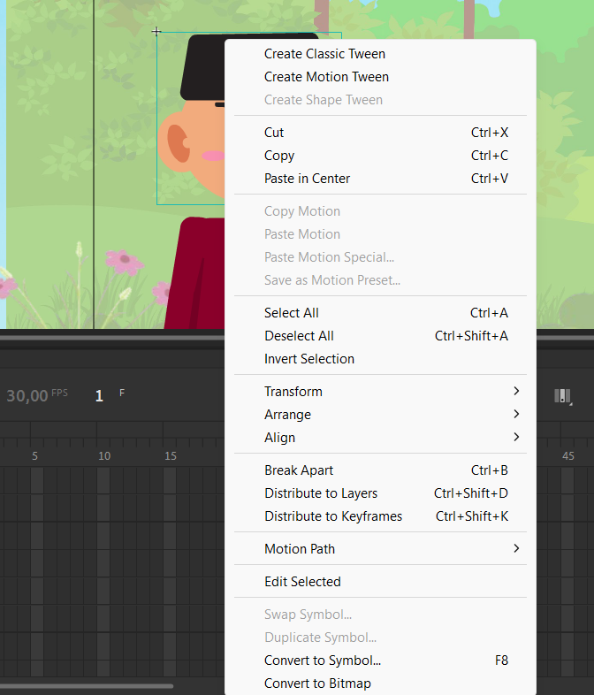

### 1.47 Tampilan Convert to Symbol

1. Lalu ubah nama menjadi nama masing-masing anggota tubuh

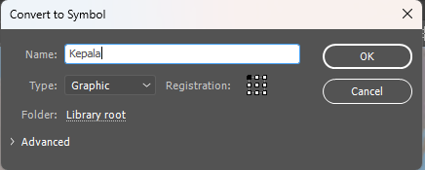

### 1.48 Tampilan Dialog Convert to Symbol

1. Klik Show All Layers as Outline, agar mudah menggeser titik yang diperlukan

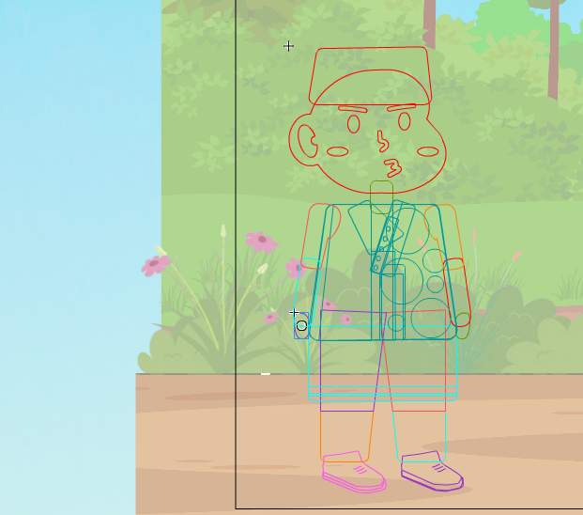

### 1.49 Tampilan Show All Layer as Line

1. Lalu klik pada Kepala, geser titik putar kepala seperti gambar

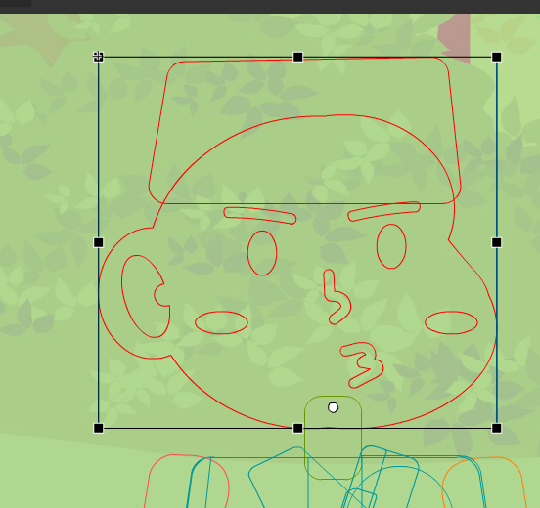

### 1.50 Tampilan Titik Putar Kepala

1. Lalu klik pada Leher, geser titik putar leher seperti gambar

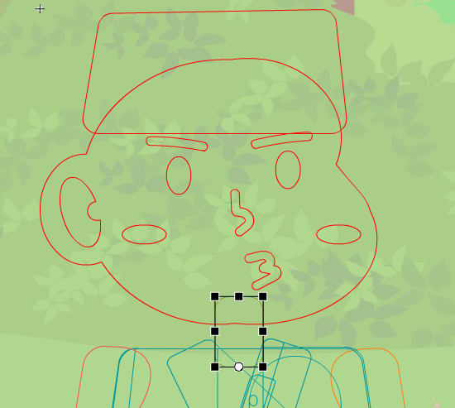

### 1.51 Tampilan Titik Putar Leher

1. Lalu klik pada Badan, geser titik putar badan seperti gambar

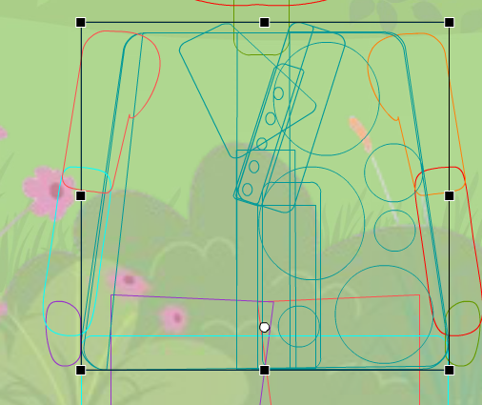

### 1.52 Tampilan Titik Putar Badan

1. Lalu klik pada Tangan Kiri dan Kanan, geser titik putar tangan kanan dan kiri seperti gambar

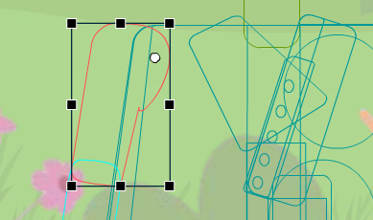

### 1.53 Tampilan Titik Putar Tangan

1. Lalu klik pada Kaki Kiri dan Kanan, geser titik putar kaki kanan dan kiri seperti gambar

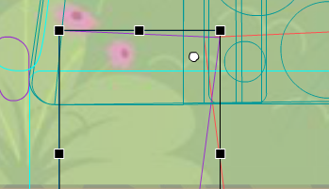

### 1.54 Tampilan Titik Putar Kaki

1. Klik Show Parenting View

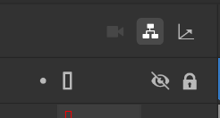

### 1.55 Tampilan Show Parenting View

1. Sambungkan antara layer satu dengan yang lain dengan men-drag kotak warna frame untuk menghubungkan layer anggota badan yang terpisah seperti pada gambar di bawah ini

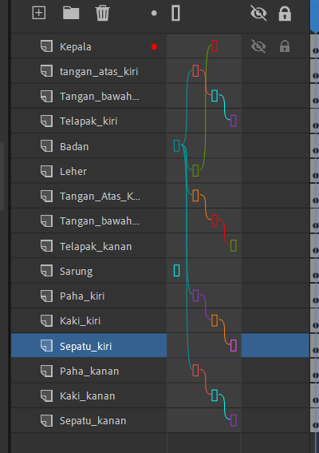

### 1.56 Tampilan Sambungan Layer

1. Blok semua layer pada frame 30, klik kanan dan klik Insert Keyframe

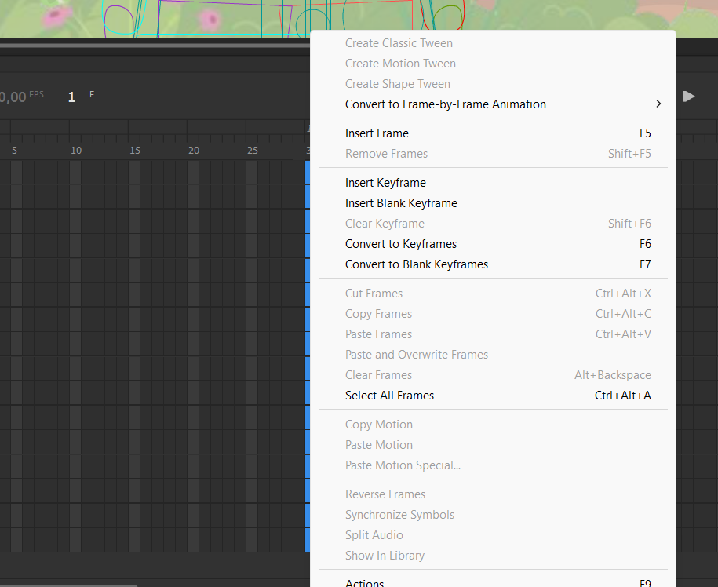

### 1.57 Tampilan Add Keyframe

1. Blok semua layer pada frame 5, lalu klik kanan dan insert keyframe. Setelah itu gerakkan karakter. Begitu juga dengan frame 10, 15, dan 25

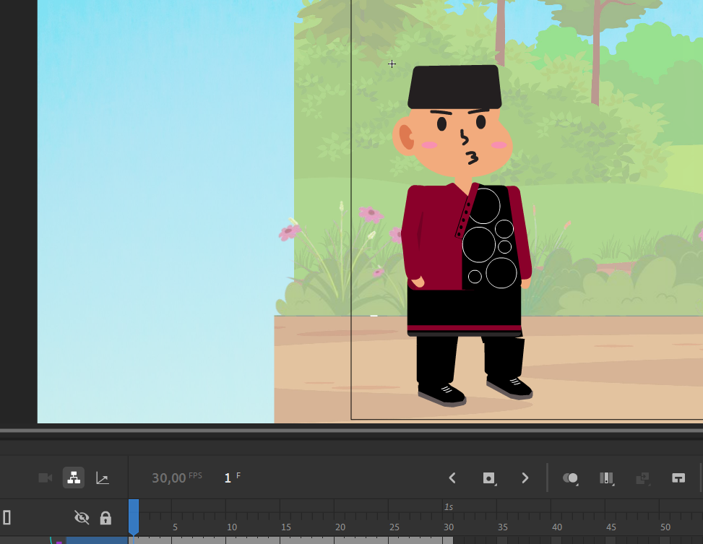

### 1.58 Tampilan Gerakkan Karakter

1. Blok frame 1 – 30 pada semua layer, lalu klik kanan, klik Create Classic Tween

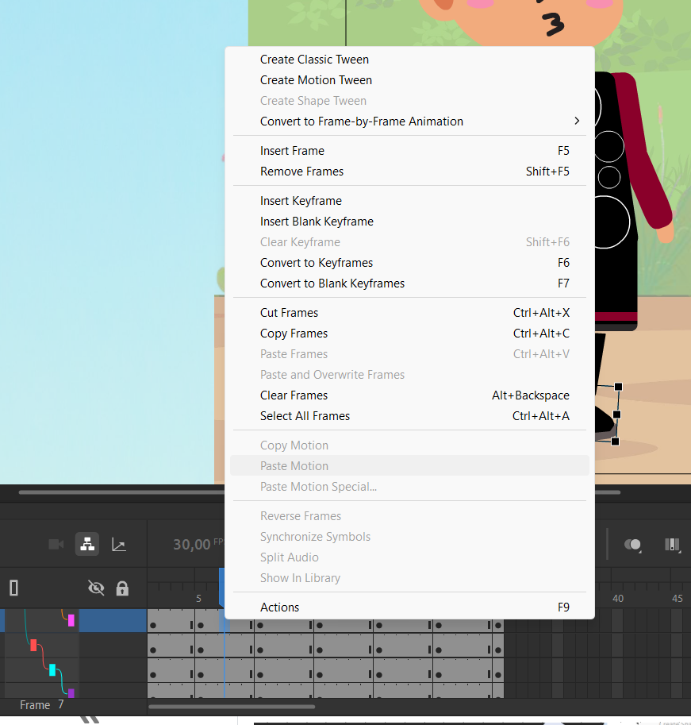

### 1.59 Tampilan Create Classic Tween

1. Lalu kembali ke Scene 1, kemudian klik kanan pada frame 215 layer Karakter, kemudian klik Insert Keyframe

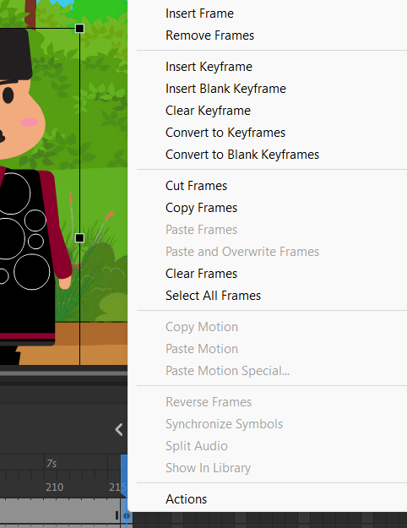

### 1.60 Tampilan Insert Keyframe

1. Ubah posisi karakter dengan menggesernya ke kanan

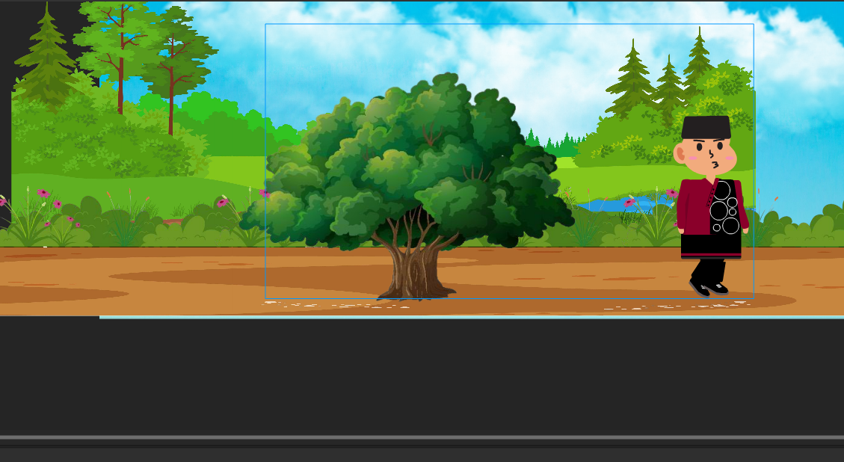

### 1.61 Tampilan Ubah Posisi

1. Klik kanan pada frame 1 – 215 pada layer Karakter, klik Create Classic Tween

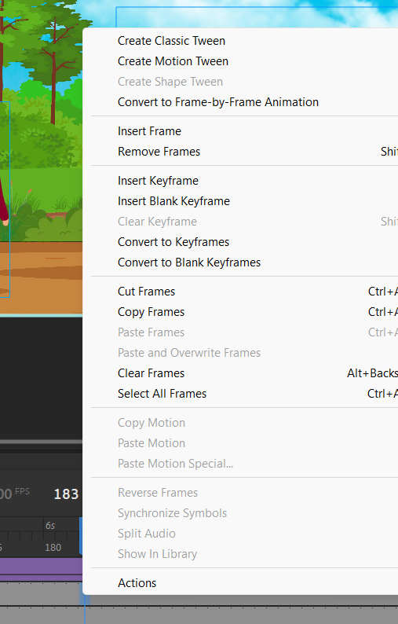

### 1.62 Tampilan Create Classic Tween

1. **Link Github Pengumpulan**

<https://github.com/EnricoErdhani/2118073_Prak_AniGame>